Стан здоров’я дітей, підлітків і молоді завжди є у центрі уваги світової громадськості, оскільки це один з провідних індикаторів національної безпеки держави. Статистичні дослідження МОЗ України свідчать, що з кожним роком кількість дітей із різними формами порушень постави й сколіозом значно зростає. Так, у шкільному віці порушення постави виявлено уже в 33 % (кожна третя дитина). Не залишається непомітним і той факт, що в дітей 6-7 років хвороби кістково-м’язової системи займають третє місце (порушення постави, сколіози, плоскостопість), після таких значимих хвороб органів дихання та органів травлення.

Невідкладне розв’язання означених проблем дало поштовх до створення та активних дій Школи сприяння здоров'ю на базі Комунальної установи Сумська спеціалізована школа І ступеня № 30, м. Суми, Сумської області. Школа працює над **темою**:**«Формування правильної постави та профілактика плоскостопості у дітей молодшого шкільного віку».**

**Мета діяльності** полягає у формуванні ціннісного ставлення до здоров’я та навичок до здорового способу життя шляхом створення освітнього здоров’язбережувального середовища, формування профілактичних заходів на попередження порушень постави і деформації стопи, розвиток фізичних якостей учнів.

Для досягнення поставленої мети заклад вирішує такі **завдання:** формування і розвиток фізично, психічно, соціально і морально здорової особистості зі стійкими переконаннями та системою знань про здоров’я і здоровий спосіб життя; створення умов для збереження і зміцнення здоров’я учнів, підготовка їх до суспільно значущого самоутвердження, самодостатності та самореалізації в дорослому житті.

Cтруктурна модель процесу створення здоров’язбережувального середовища у навчальному закладі відображає процес створення здоров’язбережувального освітнього середовища шляхом впровадження в діяльність застосованих підходів, принципів, змісту, форм, методів та умов організації діяльності. Усі компоненти структурної моделі пов’язані між собою в цілісний системний комплекс. Така модель охоплює цільовий, процесуальний, результативно-оцінювальний блоки. (Схема 1.)

Цільовий блок включає: мету й завдання, наукові підходи, принципи та суб’єкти діяльності освітньої установи ШСЗ. Модель розроблена на основі компетентнісного, холістичного та особистісно-орієнтованого підходів.

Здоров’яспрямована діяльність ШСЗ, ґрунтується на принципах**:** демократизації, гуманізації, індивідуалізації та диференціації, інтеграції, принципі врахування інтересів і потреб усіх суб’єктів.

Реалізація принципів здійснюється у процесі освітньо-профілактичної діяльності на уроках, у ході цілеспрямованої позакласної та позашкільної діяльності педагогічного та учнівського колективів, батьків, громадських діячів і молодіжних організацій, які діють у навчальному закладі.

Центром структурної моделі діяльності ШСЗ на шляху розвитку освітньої установи є суб’єкти навчально-виховного процесу, якими є учні, вчителі, медичні працівники, соціально-педагогічні працівники, психолог, батьки та громада.

Головною ідеєю моделі є формування в учнів позитивного ставлення до здоров’я, усвідомлення переваг здорового способу життя. Успішне досягнення цієї мети можливе тільки при систематичній, комплексній і узгодженій роботі батьків, педагогів і лікарів з учнями.

Мета і завдання структурної моделі діяльності ШСЗ реалізуються через компоненти процесуального блоку – створення здоров’язбережувального освітнього середовища.

Сучасна інфраструктура забезпечення здоров’яспрямованої діяльності включає кадрове, матеріально-технічне, навчально-методичне забезпечення та санітарно-гігієнічні умови.

Матеріально-технічне забезпечення ШСЗ спрямоване на таку зміну умов навчально-виховного процесу на сучасному етапі, що гарантує фізичну і психологічну безпеку, не містить ризиків для здоров’я, передбачає використання інформаційно-освітнього середовища для планування освітнього процесу з допомогою ІКТ-технологій. Розвиток ІКТ-технологій передбачає ведення обліку стану здоров’я учнів на сайті школи, створення електронних бібліотек щодо здоров’яспрямованої діяльності учнів і вчителів, активне використання на уроках різноманітних цифрових освітніх ресурсів: медіа-презентацій, відеофільмів.

Всі педагоги навчального закладу відвідують семінари, методичні засідання, «круглі столи» та інші заходи спрямовані на підвищення обізнаності щодо здоровязберігаючих технологій. (Табл.1)

Через ретельно відпрацьовану систему контролю з боку медичних і педагогічних працівників, головним завданням якої є збереження та зміцнення здоров’я, у закладі забезпечено дотримання оптимальних санітарно-гігієнічних умов. Для перших класів облаштовано спальні, в усіх групових осередках є відокремлені санвузли, роздягальні, класні та ігрові кімнати, для роботи використовуються спортивна та актова зали. Заклад працює за п’ятиденним робочим тижнем у режимі школи повного дня. Раціонально організована навчально-виховна діяльність учнів: розклад уроків, гурткової роботи, режим роботи груп продовженого дня складено відповідно до Державних санітарних правил і норм. Це сприяє забезпеченню достатньої рухової активності учнів під час перебування у школі.

Особливу увагу в реалізації моделі приділяється правильній організації харчування учнів, яке забезпечує оптимальну потребу дитячого організму в певних кількостях і співвідношеннях білків, жирів, вуглеводів, мінеральних солей, вітамінів. У меню використовуються продукти, що мають антиоксидантну, сорбентно-зв’язувальну дію: свіжі овочі та фрукти, різні види круп, м’ясні, рибні, молочні продукти. Технологічний процес готування їжі відповідає санітарно-епідеміологічним вимогам. Харчування учнів різноманітне, відповідає віковим і фізіологічним потребам, здійснюється за графіком. Велика увага приділяється організації питного режиму в ШСЗ. Учнів школи забезпечено сертифікованою питною водою.

Створення позитивного соціально-психологічного мікроклімату в ШСЗ забезпечується через психолого-педагогічний супровід організації навчально-виховного процесу.

Провідне значення у створенні здоров’язбережувального освітнього середовища належить змістовим засадам, формам і методам організації діяльності ШСЗ. (Схема 2.)

Змістові засади формування ціннісного ставлення до здоров’я розглядаємо як систему урочної, позаурочної та позакласної роботи. Формування ціннісного ставлення до здоров’я здійснюється шляхом передання знань і формування здоров’язбережувальної компетентності в межах різних навчальних дисциплін: базовий компонент – фізична культура, навколишній світ, основи здоров’я, хореографія.

Ранкова зарядка проводиться у школі щодня з 800 до 810 год. Учні виконують вправи для постави, м'язів плечового поясу і рук, м'язів тулуба, м'язів ніг, які сприяють попередженню плоскостопості, профілактиці порушення постави. Ранкова зарядка проводиться під музичний супровід, з використанням тематичних відеороликів. Членами творчої групи ШСЗ складено комплекс вправ для ранкової зарядки.

Як основна [організаційна](http://ua-referat.com/%D0%9E%D1%80%D0%B3%D0%B0%D0%BD%D1%96%D0%B7%D0%B0%D1%86%D1%96%D1%8F) форма фізичного виховання урок фізкультури забезпечує той мінімум рухових знань, умінь, який передбачений учбовою програмою і складає основу загальної фізичної підготовленості [школярів](http://ua-referat.com/%D0%A8%D0%BA%D0%BE%D0%BB%D1%8F%D1%80). В цілях різносторонньої дії уроків фізкультури на організм учнів учителями фізкультури використовуються різні засоби фізичного виховання — фізичні вправи, [природні](http://ua-referat.com/%D0%9F%D1%80%D0%B8%D1%80%D0%BE%D0%B4%D0%B0) і гігієнічні чинники. Відповідно до листа Міністерства освіти і науки України «Про структуру 2015-2016 навчального року та навчальні плани загальноосвітніх навчальних закладів» від 22.05.2015 № 1/9-253 навантаження з фізичної культури

(1 година на тиждень) використано на вивчення навчального предмету «Хореографія». Заняття танцем на цих уроках формують правильну поставу, виховують основи етикету і грамотної манери поведінки в суспільстві, дають уявлення про акторську майстерність.

Теоретичні знання про необхідність зміцнення та збереження правильної постави школярі отримують на уроках предмету «Основи здоров’я». Педагоги школи використовують технічні засоби навчання, практичні роботи, інноваційні та інтерактивні технології: роботу в групах, мозкову атаку, рольові ігри, спільне виготовлення плакатів, розгляд та аналіз конкретних життєвих ситуацій, виконання проектів.

З метою запобігання та попередження втомлюваності учнів, у закладі використовуються такі форми відпочинку: фізкультхвилинки, хвилинки емоційного розвантаження, динамічні паузи на свіжому повітрі, прогулянка у групі продовженого дня***.*** Під час проведення пауз використовується спортивний інвентар: ортопедичні килимки, скакалки, м’ячі, сольові мішечки (за системою О.Д. Дубогай). Фізкультхвилинки педагоги школи проводять за перших ознак втоми учнів. Мовно-рухливі фізкультхвилинки доповнюють загальнорозвивальними вправами, вправами на релаксацію м‘язів очей, пальчикову гімнастику. Для учнів 3-4 класів розроблена система динамічних пауз на всіх предметах з урахуванням навчального навантаження, розкладу уроків та втомлюваності організму.

У позаурочний час у закладі працюють гуртки спортивного та естетичного спрямування: театральний, хореографічний, спортивний, секції флорбол та карате. До участі у гуртках залучено 597 учнів, що складає 103,5 % від загальної кількості учнів школи.

У закладі щороку проводяться загальношкільні тематичні тижні та місячники: Олімпійський тиждень, місячник «Увага! Діти на дорозі», Тиждень знань з безпеки життєдіяльності, Тиждень сприяння здорового способу життя та безпеки життєдіяльності.

Щороку, відповідно до плану роботи школи, проводяться загальношкільні спортивні змагання та турніри.

У дні літніх канікул у школі щороку організовується робота пришкільного табору «Посмішка», де запроваджується ціла низка заходів з пропагування здорового способу життя та впровадження рухової активності дітей, а також зміцнення їх здоров’я.

Значну роль у фізично-оздоровчій роботі надаємо органу учнівського самоврядування «Раді Мудрогномії». Основним завданням якого є організація та проведення позакласних і позашкільних заходів, спрямованих на формування ціннісного ставлення до здоров’я, виховання любові до спорту, духовності та моральних якостей особистості. Це участь у шкільних і міських спартакіадах, змаганнях, екскурсіях, походах. Цікавими та пізнавальними є зустрічі зі спортсменами, тренерами, керівниками спортивних секцій та гуртків. З метою профілактики захворювань організовуються зустрічі з представниками медичних установ. Яскравою подією є проведення флеш-мобу «Рух – це життя» за участю студентів кафедри реабілітації СумДУ.

Під час роботи групи продовженого дня щодня проводиться спортивна година. Зміст спортивної години узгоджується з навчальним матеріалом програми з фізичної культури. Вихователі проводять заняття у невимушеній атмосфері, здебільшого у формі гри. Під час їх проведення використовується спортивний інвентар: скакалки, м’ячі, обручі, прапорці, повітряні кульки, кеглі.

 Заклад бере активну участь у різноманітних всеукраїнських акціях – «Майбутнє лісу – у твоїх руках», «Чиста Україна – чиста земля», «Чисте подвір’я – чисте довкілля», «Посади дерево», Благодійний ярмарок .

 Організація та проектування виховної діяльності закладу відбувається спільно з батьківським колективом школи. Батьки є активними учасниками організації заходів здоров’язберігаючого спрямування. Беруть участь у спортивних змаганнях («Тато, мама, я – спортивна сім'я»), організовують активний відпочинок дітей на природі, екскурсії по рідному краю. Проводиться просвітницька робота серед батьків: лекторії, семінари, засідання «круглого столу», виступи медичних працівників на батьківських зборах з питань здорового способу життя.

Одним із важливих компонентів є обов’язковий медичний огляд та проведення моніторингу стану здоров’я учнів. Медична сестра закладу веде щоденники або листки здоров’я, які містять результати медичного огляду дітей. Для учнів підготовчої та спеціальної медичних груп передбачено індивідуальний підхід.

Результативно-процесуальний блок включає діагностику і моніторинг здоров’яспрямованої діяльності та методику діагностики етапів розвитку освітньої установи як Школи здоров’я. (Табл. 2, 3)

Двічі на рік показники фізичного розвитку вимірюються і результати заносять до діагностичних карт кожного учня. Щорічний моніторинг здоров’яспрямованої діяльності дає змогу спостерігати динаміку стану здоров’я й оцінити ефективність розроблених корекційних заходів, своєчасно виявити та коригувати недоліки.

Вважаємо роботу Школи сприяння здоров'ю у закладі ефективною для збереження та зміцнення здоров’я всіх учасників навчально-виховного процесу.

Амбітними планами на 2017-2018 навчальний рік є участь у дослідно- експериментальній роботі Всеукраїнського рівня.

**Схема № 1**

**Концептуальна модель «Школи сприяння здоров′ю» комунальної установи Сумська спеціалізована**

**школа І ступеня № 30, м. Суми, Сумської області**

**« Формування правильної постави та профілактика плоскостопості у дітей молодшого шкільного віку»**

**МЕТА і ЗАВДАННЯ**

Принципи

Підходи

Цільовий блок

Суб'єкти процесу створення здоров'язбережувального освітнього середовища

Створення здоров'язбережувального освітнього середовища

Процесуальний блок

Комунікації суб'єктів навчально-виховного процесу

Зміст, форми і методи формування ціннісного ставлення до здоров'я

Просторова предметна достатність

Педагогічні умови здоров'яспрямованої діяльності

Результативно – оцінювальний блок

Методи визначення етапів розвитку Школи сприяння здоров'ю

РЕЗУЛЬТАТ

**Схема № 2**

**Форми роботи Школа сприянню здоров’я.**

**«Формування правильної постави та профілактика плоскостопості в учнів молодшого шкільного віку»**





**Схема № 3**

**Співпраця Школи сприяння здоров‘ю з науковцями та громадськими організаціями**



**Таблиця №1**

**Заходи, проведені в рамках діяльності Школи «Педагогіка здоров’я»**

**протягом 2015-2017 років**

|  |  |  |  |
| --- | --- | --- | --- |
| **№ з/п** | **Дата** | **Назва, тема заходу** | **Місце проведення** |
| 1. 7. | 03.02.2015 | Формування психологічного комфорту школярів в умовах загальноосвітнього навчального закладу | ЗОШ № 15 |
| 1. 8. | 31.03.2015 | Профілактика професійних хронічних захворювань педагогів | СДПУ  ім. А.С. Макаренка |
| 1. 9. | 05.11.2015 | «Використання експрес-технологій для визначення стану здоров’я школярів» | СДПУ  ім. А.С. Макаренка |
| 1. 10. | 11.02.2016 | «Психофізіологічна ціна» та методичні аспекти підготовки до передстартових станів організму» | СДПУ  ім. А.С. Макаренка |
| 1. 11. | 15.03.2016 | «Health-Life» - здоровим бути модно повсякчас» | СДПУ  ім. А.С. Макаренка |
| 1. 12. | 26.04.2016 | Підсумкова регіональна науково-практична конференція за результатами 5-річної роботи Школи «Педагогіка здоров’я» | СДПУ  ім. А.С. Макаренка |
| 1. 13. | 11.10.2016 | Всеукраїнський науково-практичний семінар «Прикладне мистецтво як засіб здоров’язбережувальної діяльності сучасних закладів освіти» | СДПУ  ім. А.С. Макаренка |
| 1. 14. | 24.11.2016 | Всеукраїнська науково-практична конференція «Актуальні питання охорони праці в галузі освіти» | СДПУ  ім. А.С. Макаренка |
| 1. 15. | 08.12.2016 | Науково-практичний семінар «Здоров’язбережувальні функції вокального мистецтва» | СДПУ  ім. А.С. Макаренка |
|  | 2016 | Семінар – практикум «Формування психолого – фізіологічної стійкості, профілактика стресів серед членів учнівського та педагогічного колективів у процесі впровадження інформаційно – комунікаційних технологій» | КУ ССШ № 30,  м. Суми, Сумської області |
|  | 2016 | Нетрадиційне засідання педагогічної ради «Здоров’язбережуючі технології в організації навчально-виховного процесу» | КУ ССШ № 30,  м. Суми, Сумської області |
|  | 2017 | Психолого-педагогічний консиліум «Адаптація учнів перших класів до навчання в школі» | КУ ССШ№ 30,  м. Суми, Сумської області |
| 1. 2017 | 2017 | Фітнес-заняття «Упровадження фітнес-технологій у навчально-виховний процес» | СДПУ  ім. А.С. Макаренка |

**Заходи, проведені в рамках діяльності методичного майданчика «Педагогіка безпеки» протягом 2015-2016 років**

|  |  |  |  |
| --- | --- | --- | --- |
| **№ з/п** | **Дата** | **Назва, тема заходу** | **Місце проведення** |
|  | 18.02.2015 | Ознайомлення з сучасними технологіями захисту життя та здоров’я людини в разі виникнення надзвичайних ситуацій | Навчально-методичний центр ЦЗ та БЖД |
|  | 14.04.2015 | Квест з питань цивільного захисту для вчителів основ здоров’я | ЗОШ № 20 |
|  | 08.12.2015 | Транспортування потерпілих під час виникнення надзвичайних ситуацій | Навчально-методичний центр ЦЗ та БЖД |
|  | 22.02.2016 | Алгоритм дій населення в разі виникнення надзвичайних ситуацій. Рятувальна справа: допомога потерпілим на льоду. | ЗОШ № 8 |

**Заходи, проведені в рамках спільної діяльності**

**Інформаційно-методичного центру та відділу охорони здоров’я**

**Сумської міської ради протягом 2015-2016 років**

|  |  |  |  |
| --- | --- | --- | --- |
| № з/п | Дата | Назва, тема заходу | Місце проведення |
|  | 27.03. 2015 | Науково-практичний семінар: «Проблеми профілактики хронічних захворювань в умовах навчальних закладів м. Суми» (до Всесвітнього Дня здоров’я) | ЗОШ № 23 |
|  | 06.10. 2015 | Науково-практичний семінар «Сучасні погляди на проблеми збереження та зміцнення психічного здоров’я школярів» (до Всесвітнього Дня психічного здоров’я) | ССШ № 29 |
|  | 29.03.  2016 | Круглий стіл: «Проблеми репродуктивного здоров’я школярів та учнівської молоді м. Суми»  (до Всесвітнього Дня здоров’я) | ССШ № 29 |
|  | 15.09.  2016 | Семінар-тренінг: «Відпрацювання навичок надання першої допомоги потерпілим»  (до Всесвітнього Дня першої допомоги) | «Клініка, дружня до молоді» |
|  | 14.12.  2016 | Семінар-тренінг: «Морально-етичні цінності як важливий аспект формування толерантності в суспільстві» | «Клініка, дружня до молоді» |

**Друковані матеріали творчої групи «Школи сприяння здоров′ю »**

**Комунальної установи Сумська спеціалізована**

**школа І ступеня № 30, м. Суми, Сумської області**

|  |  |  |  |
| --- | --- | --- | --- |
| №  з/п | **ПІБ, автора** | **Назва методичної розробки** | **Ким схвалено** |
| 1. | Бойко Г.М.,  педагог-організатор | Комплексна гра «Країна Мудрогномія» | Науково-методичною радою інформаційно-методичного центру управління освіти і науки Сумської міської ради |
| 2. | Федорова Н.Л., Скорик Т.М., Литвиненко І. В., Заїка Ю.В.,  Бойко Г.М.,  Волончук В.І. | Збірка гра «Королева дитинства», методичні розробки гри. | Науково-методичною радою інформаційно-методичного центру управління освіти і науки Сумської міської ради |
| 3. | Творча група «Школи сприяння здоров′ю» | Матеріали роботи Школи сприянню здоров′ю | [**http://school30.sumy.ua/**](http://school30.sumy.ua/) |

**Таблиця №2**

**Кількісна характеристика груп по фізичного виховання по Комунальній установі Сумська спеціалізована школа І ступеня № 30,**

**серед учнів 1-4-х класів**

|  |  |  |  |  |  |
| --- | --- | --- | --- | --- | --- |
|  | **Кількість учнів** | **Основна група по фізичному вихованню** | **Підготовча** | **Спеціальна медгрупа** | **Звільнені** |
| **2016** | **578** | **551** | **17** | **7** | **5** |



**Таблиця №3**

**Захворюваність обстежених**

**учнів 1-4-х класів на початок 2016-2017 навчального року**

|  |  |
| --- | --- |
| **Хвороби серцево –судинної системи:** | |
| **Функціональні** | **9** |
| **Захворювання нервової системи** | **16** |
| **«Д» облік** | **82** |
| **Хвороби органів дихання:** | |
| **Функціональні, з них**  **ГРВІ (з обструктивним синдромом)** | **15** |
| **Хвороби органів травлення:** | |
| **Функціональні, з них**  **Дисфункція жовчного міхура, хронічні захворювання, гастродуоденіт** | **22** |
| **Хвороби очей** | |
| **Міопія, астегматизм** | **107** |
| **Хвороби опорно – рухового апарату** | |
| **Кістково – м'язова система, плоскостопість** | **95** |

**Матеріали про результатах діагностування стану здоров′я учнів, щодо обраної теми відповідно до діяльності Школи сприяння здоров'ю *«Формування правильної постави та профілактика плоскостопості в молодших школярів.»***

Аналіз вивчення змісту довідок про стан здоровя учнів школи, медичне обстеження лікарів, дозволили визначити, що тільки 26,3% 6-7-річних дітей мають нормальну поставу, а 73,7% мають порушення різного ступеня. З них у 49,2% дітей спостерігалося відхилення хребетного стовпа від вертикалі в межах 1,0-1,5 см (середня ступінь порушення). Найбільш частіша форма порушення постави у дітей – лівобічний сколіоз.

У 8-річних дітей 81,3% мають порушення постави. Порушення постави середнього ступеня має найбільша кількість обстежених дітей (45,1%). Високий ступінь порушення (від 2 до 2,5 см) спостерігалася у 5,7% дітей. Учнів, які мають низький ступінь порушення постави, виявлено не було.

У 9-10 -річних дітей тільки 26 % мали нормальну поставу. Решта школярів мали порушення хребтного стовпа. У 45,2% з них відзначалися порушення середнього ступеня, а у 3,4% порушення були вище середньої. Високий ступінь порушення постави був виявлений у 9 % обстежених дітей (форма деформації хребтного стовпа – лівобічний сколіоз).

Практично здорові діти становлять сьогодні лише 1- 9 % від усього дитячого колективу. Майже кожна третя дитина має ознаки «малих» з’єднано-тканних дисплазій, а це, в свою чергу, приводить до збільшення патології не тільки опорно-рухового апарату, але і основних органів і систем, таких, як серцево-судинна, сечовидільна, дихальна, травна.

Все це сприяє росту травматизму, зв`язаного із зниженням стійкості опорно-рухового апарату.

Для виявлення факторів, що негативно впливають на формування правильної постави у дітей, було проведено анкетування батьків «Вивчення контролю батьків, щодо дотримання правильної постави дитини під час перебування вдома».

Виявлено, що 69,3% дітей не виконують ранкову гімнастику і тільки 30,7% дітей займаються нею під керівництвом батьків.

Високий відсоток (62,0%) молодших школярів складають діти, перебування яких на свіжому повітрі триває менше 2,5-3,0 години. Більше зазначеного часу доводиться на 38,0%.

На запитання, адресоване батькам, була дана відповідь, що 55,3% дітей витрачають на приготування домашнього завдання більш 2,5-3,0 годин. При цьому вони знаходяться в положенні сидячи в «зручній» для дитини позі. 44,7% дітей займаються приготуванням уроків менш 2,5-3,0 годин, перебуваючи в «зручній» для себе позі.

Встановлено, що 47,7% дітей сплять на м’якому ліжку з великою подушкою. На жорсткому ліжку сплять 52,3% дітей. Не підходять меблі по росту дітям в 57,4% випадків. У нормальній позі сидять за столом – 42,6%. З числа опитаних батьків 72,1% відповіли позитивно і 27,9% негативно на питання, чи мають діти ранці на плечах. Тільки 33,0% дітей при читанні літератури сидять правильно, не порушуючи постави, а 67,0% не дотримують цю позу.

Порушення постави, на які першими, звичайно, звертають увагу батьки або учителі, не повинні розцінюватися як непотребуюча корекції деформація хребта або стопи. Майже завжди це перший дзвіночок до розвитку або серйозних ушкоджень опорно-рухового апарату (сколіотична хвороба, юнацький остеохондроз, юнацький кіфоз, хвороба Шейерманна-Мау), або захворювання інших органів і систем.

**Відгук від батьківського колективу,**

**щодо проведення вільного часу на природі організованого класним керівником 4-Д класу.**

Этим летом родителями и классным руководителем 4-Д класса был организован двухдневный поход в лес с палатками. Детям и родителям представилась прекрасная возможность вместе насладиться пешей прогулкой по лесу, подышать свежим чистым воздхом, вместе обустроить свой быт и ночлег.

Дети воочию увидели растения, деревья, с которыми познакомились на страницах учебника по окружающему миру. Всех очень удивил огромный гриб-дождевик, найденный на полянке у реки.

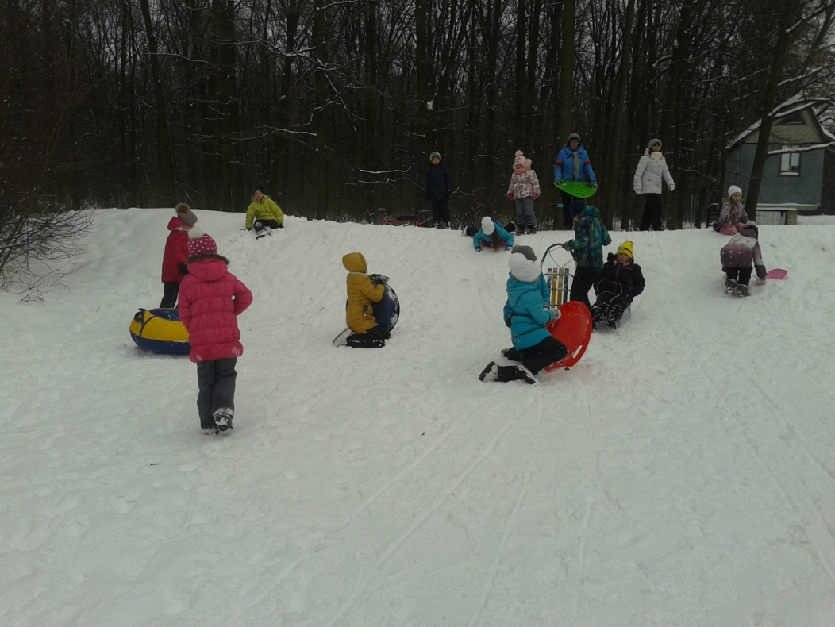Ребята вспомнили правила поведения возле водоема, изученные на уроках по основам здоровья. Погода позволяла и вдоволь поплавать в реке и получить истинное удовольствие от мини-похода на байдарке, полюбоваться красотами берегов речки Псел. Вечером дети имели возможность посмотреть на звездное небо через мощный телескоп. Все получили массу удовольствий и впечатлений на весь год

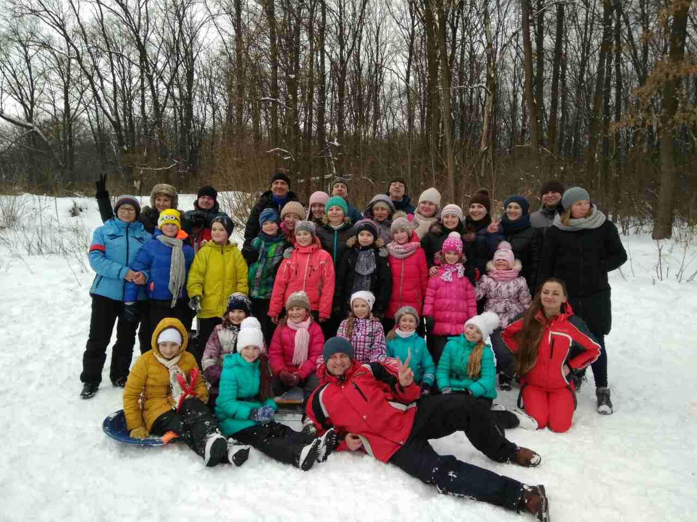Зимой состоялся коллективный поход классом на лыжную базу в Токари. Для многих, как детей, так и взрослых, это был первый опыт ходьбы на лыжах, связанный с большой радостью и впечатлениями. Одним из ярких впечатлений – было утреннее посещение леса в 9-00, когда еще в лесу не было ни души. Все сполна насладились как природой, так и получили отличную зарядку от пробежкина лыжах по заснеженному лесу. Кроме того, дети катались на санках с горки, играли в снежки. Домой все уехали в прекрасном настроении, приятно уставшими и отдохнувшими.

**Спортивне свято «Спортивні діти»**

Мета: виховувати любов до фізкультури і спорту, розвивати руховий апарат, фізичні уміння і навички, формувати правильну поставу, зміцнювати здоров’я. Виховувати почуття дружби, колективізму, взаємодопомоги. Прищеплювати прагнення до занять фізкультурою, формувати дружній колектив.

Обладнання: м’ячі, кеглі, гімнастичні лавки, мішечки з піском.

Гасла: «Ми – за здоровий спосіб життя!»,

«У здоровому тілі – здоровий дух »,

«Фізкультура і спорт здоров’я нам дають ».

*Свято проходить у спортивній залі. Під стіною розміщені столи для суддів. У залі знаходяться вболівальники і гості.*

**Хід заходу.**

*Лунає спортивний марш. Діти виразно декламують вірші.*

1.Сьогодні всі зібрались дружно в цьому залі,

Спортивне шоу подаруємо гостям.

Формуєм витримку, тренуєм силу волі,

Усі висоти підкоряться нині нам.

1. Дівчатка всі осанку гарну хочуть мати,

А хлопці силу, як незламний Геркулес.

Ось треба трішки м’язи підкачати

І підстрибнуть з розбігу вище, до небес.

1. Всюди друзів ми знаходимо,

З ними, як одна сім’я.

Але нам без друга – спорту

Не прожити ані дня.

1. Щоб зрости нам сильними,

Спритними, сміливими,

День у день за розпорядком

Ми виконуєм зарядку.

1. Загартовуватись треба

Прохолодною водою,

Щоб до лікаря ніколи

Не звертатись нам з тобою.

1. Лиш один рецепт на світі

Всім – усім підходить дітям:

Спорт любити слід,

Проживеш сто літ!

Учитель. Раді вітати вас у цій залі. Більш як 2 тисячі років існує приказка «У здоровому тілі – здоровий дух! ». Бо люди давно зрозуміли, наскільки важливо піклуватися про своє здоров’я, бути міцним та сильним. Сьогоднішнє свято присвячене здоров’ю та спорту.

Учасників змагань прошу зайняти свої місця.

Сьогоднішні ігри будуть судити…

Прийшов час познайомитися з командами – учасницями змагань.

1 команда. Ми – команда «Дужі»!

Хто із спортом дружить,

Буде завжди дужий.

Команді «Спритні» - фізкульт – привіт!

2 команда. Ми – команда «Спритні»!

Любимо бігати й стрибати,

Зарядку робити і у футбол грати.

Команді «Дужих» фізкульт – привіт!

Учитель. Команди! Рівняйсь! Струнко! Вільно.

Послухайте умови і правила змагань.

Змагання будуть проходити у 3 етапи. Після кожного етапу судді будуть повідомляти нас усіх про кількість балів команд. Після третього етапу ми дізнаємось назву команди – переможниці.

Перш ніж розпочнуться естафети треба зробит невеличку розминку.

1.Початкове положення (П.П.) - стоячи, ноги на ширині плечей, руки витягнуті вгору. Нахилитися вперед, руки торкаються землі якнайдалі за ногами. Повторити 5 - 6 разів.   
2. П.П. - Стоячи, ноги на ширині плечей, права рука на талії, ліва над головою долонею усередину. Нахилити тулуб вправо, одночасно відставляючи праву ногу в сторону на носок. Повернутися в і.п. Те ж у ліву сторону. Повторити 8-10разів.   
3. П.П. - Стоячи, ноги на ширині плечей, руки витягнуті вгору. Виконувати обертання тулуба по можливо більшій амплітуді. Постарайтеся затримати на кілька миттєвостей положення максимального відхилення тулуба в кожну сторону. Повторити кілька разів в кожну сторону.   
4. П.П. - Сидячи на підлозі, спираючись руками ззаду. Повернутися вправо з опорою на праві руку і ногу, одночасно відриваючи від опори ліві руку і ногу. Повернутися в і.п.

Те ж в інший бік. Виконати 8-10 разів.   
5. П.П. - Сидячи на підлозі, ноги розведені широко в сторони. Піднімати руки вгору і низько нахилятися спочатку до лівої ноги, потім до правої, намагаючись торкнутися чолом колін. Виконати 12-15 разів.

Ви всі добре розім’ялися, можна переходити до естафет.

1 етап

Естафета 1. «М’яч назад »

Команди шикуються в колону. Перший у колоні тримає м’яч над головою. По сигналу передає його назад. Останній гравець, отримавши м’яч, біжить наперед і передає його знову назад. Триває естафета до тих пір, поки перший учасник не прийде на своє місце.

Естафета 2. Пересування боком приставними кроками.

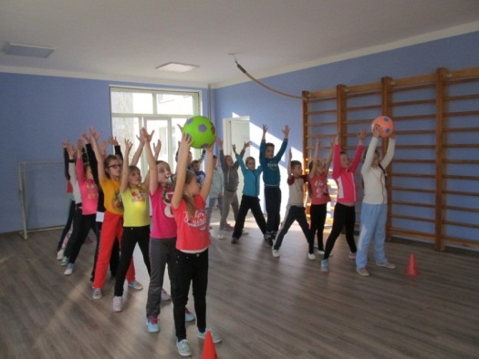Естафета3.Ходьба з підніманнямпрямих ніг.  
Естафета 4. Ходьба на носках з предметом на голові. Прийняти правильну поставу. На голову покласти мішечок з піском (або інший предмет вагою 200–300 г). Пройти 10–12 кроків, не загубивши предмет і зберігаючи правильну позу.

Естафета 5. Учасники команд діляться на перші і другі номери. Перші номери оббігають тільки 1-шу фішку і повертається в команду; другий гравець, добігши до 2-ої фішки, оббігають її, повертається в команду.

Учитель. Поки журі підраховують бали, дівчатка пропонують вашій увазі спортивний танець… (виконання танцю)

2 етап

Конкурс капітанів.

П.п – стійка з предметом на голові (книга, мішечок). Сісти на підлогу. Стати на коліна й повернутися у вихідне положення. Перемагає той, у кого предмет не упаде.

П.п. –  стоячи на колінах з предметом на голові. Поставити ліву ногу в сторону, впе­ред, зберігаючи правильну поставу. Те саме –  правою ногою.

Підведення підсумків 2 етапу змагань.

3 етап

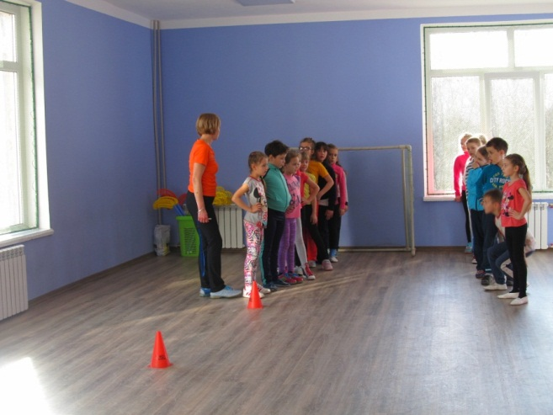1. Ігрок, з м'ячем у руках біжить до орієнтира і назад в кінець своєї колони і виконує перекат м'яча вперед під ногами гравців своєї команди. Гравець, що стоїть в колоні першим ловить м'яч і виконує естафету спочатку.

2.  Ігрок, добігши до 1-ої фішки, робить одне присідання, далі бігом: біля 2-ої фішки –два присідання, добігши до 3-ої фішки три присідання, повертається (бігом) в команду.

Учитель. Увага всім учасникам! Слово надається суддям змагань.

( судді підводять підсумки змагань, оголошують команду – переможницю)

Вручення грамот.

Учитель.

В залі всі ви спритні, дужі

І до спорту не байдужі.

Тож дружіть зі спортом далі

І отримуйте медалі.

Якщо хочеш довго жити,

Треба дуже спорт любити.

Тож здоров’я бережіть,

З фізкультурою дружіть

.

**СТАНДАРТНИЙ КОМПЛЕКС динамічних пауз**

**1-й урок.**

***Пробуджуємо свій організм.***

* Беремо вуха повністю в руки. Робимо кругові рухи. Вуха починають горіти, це добре. Слідкуємо, щоб плечі були випрямлені (*7 – 9 разів*).
* Промасажувати вказівними пальцями точки біля вух зі сторони обличчя (*7 – 9 разів*).
* Зустрічними рухами вказівних пальців обох рук масажувати точки на лобі (*7 – 9 разів*).
* Знайти на шиї хребець, що найбільше виступає. Другим пальцем масажувати точку, розташовану нижче цього виступу між хребцями. Ця біологічно активна точка має опосередковані зв'язки з усіма активними точками організму її масаж впливає на кровопостачання головного мозку.

***Гімнастики для кистей рук.***

*Кожний рух повторюємо 6 разів.*

* Стискаємо-розтискаємо кісті рук. Спочатку стискають пальці у кулаки, потім – повністю випрямляють.
* Кожний пальцем по черзі виконуємо рух, ніби даємо щигля по лобі.
* Акцентуємо увагу на променєвозап'ясному суглобі. Руки витягнуті вперед паралельно підлозі, кисті спрямовані в бік тулуба, кінцівки пальців тягнемо до себе. Робимо декілька чергувань напруги і ясного розслаблення.
* Аналогічно робимо вправу в протилежному напрямку. Плечі розправили, посмішка.

**2-й урок. *Гімнастика для плечових суглобів. Вправу повторюємо 6 разів.***

* Обертання правим плечовим суглобом назад, *повторити 8 разів.*
* Обертання лівим плечовим суглобом назад, *повторити 8 разів.*
* Обертання обома плечовими суглобами назад, *повторити 8 разів.*
* Голова прямо. Плечі тягнемо вперед назустріч один одному. Даємо легке розслаблення і повторюємо рух із посиленням напруги.
* Голова прямо. Плечі відводимо назад, лопатки рухаються одна до одної.
* Трясемо руками, розслаблюємо м'язи.

*Пам'ятаємо,* що на напругу потрібно робити ***видих,*** а на розслаблення — ***вдих***

**3-й урок. *Гімнастика для шиї.***

*Вправи повторюються 5 - 6 разів.*

* Корпус прямий, підборіддя опущене на груди. Витягуємо голову і шию вперед, чергуючи напругу і розслаблення.
* Корпус прямий, голову трохи відхиляємо назад, підборіддя направлене до стелі. Тягнемося підборіддям угору, потім рух припиняємо, дещо послаблюємо напругу і знов тягнемося вгору.
* «Катання» голови по плечах: підняти плечі, втягнути голову **(«*перелякана черепаха»****)* обережно повертати голову зліва-направо і назад, *повторити 2-3 рази.*

**4-й урок. *Масаж очей***

* Масажувати двома пальцями – вказівним і середнім – у вигляді вісімкоподібного руху між нижнім краєм ока та над бровами. *Такий рух повторюється 8-10 разів.*
* Закрийте очі, вказівним та середнім пальцями масуйте повіки, м’яко погладжуючи, в напрямку від носа до скронь. *Повторіть 5—10 разів.*

***Гімнастика для верхнього грудного відділу хребта.***

* Покладіть на потилицю долоні рук (одна на іншу). Як можна далі відводите лікті назад, розпрямляють груди.
* Сядьте на край стільця, обіпріться руками ззаду на сидінні. Прогинайтеся, випинаючи груди вперед.
* Хребет прямий. Поперек нерухомий. Руки розведені в сторони (долонями вгору). Руки по черзі згибаються в ліктях. Голова опускається в бік прямої руки. Вліво – ***вдих***, вправо – ***видих***.
* Схрестити руки перед грудьми, міцно обхопити себе за плечі, *повторити 5 разів.*

**5-й урок.**

***Гімнастика для всього хребта.***

* Ноги на ширину плечей, стопи притиснуті до підлоги паралельно одна одній. Коліна трохи зігнуті, руки на передпліччях. Починаємо плавний, послідовний поворот корпуса до упору праворуч. Очі, голова, плечі, груди, живіт, стегна, таз, ноги — усе, крім стоп. Потім додаємо зусиль, створюємо напруження, повертаючись далі. Легке розслаблення і знов напруження, і так декілька разів. При кожному напруженні робимо повільний ***видих***. Після чого повертаємось у початкове положення.
* Робимо декілька глибоких ***вдихів*** і ***видихів***.
* Потягування та розслаблення.

**Збірка вправ розроблених творчою групою «Школа сприяння здоров′ю»,**

**що використовують вчителі на уроках фізичної культури та під час проведення динамічних пауз.**

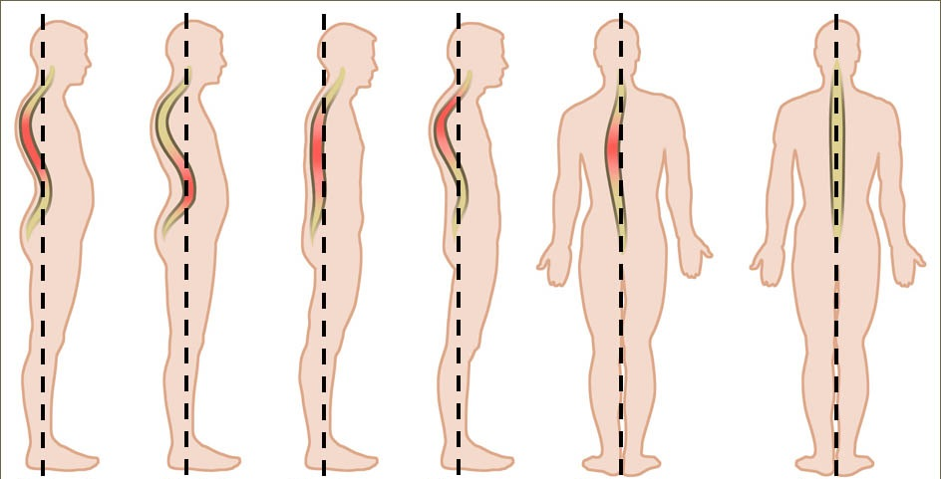**Вправи на корекцію та профілактику правильної постави**

Найбільш виразне відчуття правильної постави з’являється при торканні спиною стіни. Діти починають добре відчувати своє тіло: рівень надпліч, положення лопаток, тазу, голови.

Стати до стіни в основній стійці так, щоб потилиця, лопатки, сідничні м’язи і п’яти торкалися її. Зробити крок вперед, намагаючись зберегти те ж положення тіла, повернутися до стінки. Повторити кілька разів.

Стати до стіни (в.п. те ж), присісти і встати або підніймати і згинати по черзі ноги, зберігаючи те ж положення голови, тазу, спини.

Стати до стіни (в.п. те ж), зробити крок вперед, повернутися на 360°, випрямитися, повернутися до стіни.

**Вправи з вихідного положення стоячи**

В.п.- О. с., руки до плечей (кисті від плечей не відривати). Кругові обертання рук вперед, потім назад (5-6 разів в кожну сторону).

В.п.- О. с., руки перед грудьми. З напругою, ривками розводимо руки в сторони (вправо, вліво) – вгору-вниз (по 3 рази в кожному напрямку).

В.п.- О. с., руки вздовж тіла. Повільно піднімаємо руки вперед і вгору; зчепивши їх в замок над головою, піднімаємося на носочки і прогинаємо спину; повертаємося у в.п. (повторити 3-5 разів).

В.п.- О. с., руки в сторони. Піднімаємо зігнуту в коліні ногу з одночасним підйомом рук вгору (носок тягнемо, спина пряма, 5-6 разів кожною ногою).

В.п.- О. с. Активне витягування, спина пряма, руки над головою в замку. Ходьба на носках з прямою спиною (1-2 хв).

В.п.- О. с. Спокійно, повільно, плавно на вдиху піднімаємо руки вгору. На видиху плавно опускаємо руки через сторони вниз (4-5 разів).

В.п.- Стоячи. Напівприсідання, присідання на носках; руки в сторони-вгору-вперед. Повернутися у в.п.

В.п.- О. с. Підняти руки в сторони долонями вгору, розгорнути руки долонями вниз, звести їх за спиною, виконуючи хлопки.

В.п.- О. с., руки за спиною зібрані в замок.Підняти руки максимально вгору, при цьому корпус треба тримати прямо. Повільно виконується нахил вперед-вниз, при цьому руки дивляться вгору. Повернутися у в.п. (2-3 рази).

В.п.- Стоячи, ноги наширині плечей, руки в сторони. Повороти тулуба в сторони. Стегна нерухомі (6-8 разів).

**Вправи з вихідного положення сидячи**

Діти ростуть

В.п.- Сидячи на п’ятах, руки на колінах. Піднімаючись на коліна, підняти обидві руки через сторони вгору, долоні дивляться вгору. Повернутися у в.п. (5-6 разів).

Діти потягуються

В.п.- Сидячи на п’ятах. Встати на коліна, руки через сторони підняти вгору повільно, з напругою. Витягати себе вгору, прогинаючись назад (4 рази).

**Діти-силачі**

В.п.- Сидячи на п’ятах. Підняти руки вгору, із зусиллям витягати себе вгору, опускаючи через сторони руки вниз, зігнути їх в ліктях і притиснути до тулуба збоку, затриматися на кілька секунд. При цьому лопатки зведені, груди розправлені, спина рівна, живіт втягнутий (4-5 разів).

**Вправи лежачи на спині**

В.п.- Лежачи на підлозі, руки вздовж тіла; спина, потилиця щільно притиснуті до підлоги. Повільно на вдиху піднімаємо через сторони руки (ковзають по підлозі) вгору. На видиху повертаємося у в .п. (5-6 разів)

В.п.- Лежачи на спині. З напругою піднімаємо руки вперед-вгору, повертаємося у в .п. (5-6 разів).

В.п.- Лежачи на спині, руки в сторони, ноги напівзігнуті в колінах. На вдиху праву руку кладемо на груди, ліву на живіт. При видиху повертаємося у в .п. (5-6 разів). Положення рук чергувати.

В.п.- Лежачи на спині; голова, тулуб, ноги становлять пряму лінію, руки притиснуті до тулуба. Підняти голову, плечі, подивитися на ноги, повернутися у в .п. (2-3 рази).

В.п.- Лежачи на спині. Підтягти до себе зігнуті ноги, повернутися у вихідне положення (5-6 разів).

В.п.- Лежачи на спині, ноги зігнуті і підтягнуті до живота. По черзі випрямляти ноги в колінах, не опускаючи їх на підлогу (4-8 разів).

В.п.- Лежачи на спині, руки за головою. По черзі піднімати ноги вгору.

В.п.- Лежачи на спині, ноги зігнуті в колінах. Зробити вдих, повільно підняти таз (полумостік), на видиху повернутися у в.п. (3-4 рази).

В.п.- Лежачи на спині, руки вздовж тіла. Імітувати ногами їзду на велосипеді (8-10 разів).

В.п.- Лежачи на спині, руки вгору. Відриваючи плечі від підлоги, підняти назустріч один одному праву руку і ліву ногу, рукою дістати коліно. Повторити з іншої руки і ноги (4-6 разів).

В.п.- Лежачи на спині, руки за голову, ноги зігнуті в колінах, злегка розставлені. Відірвати плечі від підлоги, повернутися у в.п. (8-10 разів).

**Вправи з вихідного положення лежачи на животі**

В.п.- Лежачи на животі, руки вгорі. Підняти вгору праву руку і ліву ногу, затримати. Повторити з іншої руки і ноги (6-8 разів).

В.п.- Лежачи на животі, руки на спині зчепити в замок. Піднімати верхню частину тулуба, руками тягнути себе назад (5-7 разів).

В.п.- Лежачи на животі, руки складені перед собою, голова на руках. По черзі піднімати прямі ноги (6-8 разів).

В.п.- Лежачи на животі, руки вздовж тулуба. Підняти одночасно обидві руки і ноги, прогнутися, затриматися. Погляд – прямо (4-6 разів).

В.п.- Лежачи на животі, руками взятися за гомілкостопи ніг. Прогнутися – кошичок, погойдатися (1-2 рази).

В.п.- Лежачи на животі, руки вгору. Одночасно робити ножиці руками і ногами (5-7 разів).

В.п.- Лежачи на животі, руки на рівні грудей впираються в підлогу. Впираючись на руки, підняти верхню частину тулуба, повернутися вправо і правою рукою дотягнутися до лівого стегна, очами побачити долоньку, затриматися. Повторити в іншу сторону (2-4 рази).

В.п.- Лежачи на животі, руки на рівні грудей впираються в підлогу. Виконувати імітацію плавання, руками описуючи кола, при цьому підводиться верхня частина тулуба (6-8 разів).

В.п.- Лежачи на животі, руки за головою. Піднімати максимально вгору верхню частину тулуба. Ноги утримує напарник (6-8 разів).

Діти, як правило, мають уявлення про правильну поставу і можуть продемонструвати її досить точно, особливо біля вертикальної стіни, але тут же порушують її при виконанні фізичних вправ, в побутових рухах, ходьбі, сидячи за партою.

**Збірка вправ розроблених творчою групою «Школа сприяння здоров′ю», які використовують вчителі на уроках фізичної культури та під час проведення динамічних пауз.**

**Вправи на профілактику і корекцію плоскостопості у дітей молодшого шкільного віку.**

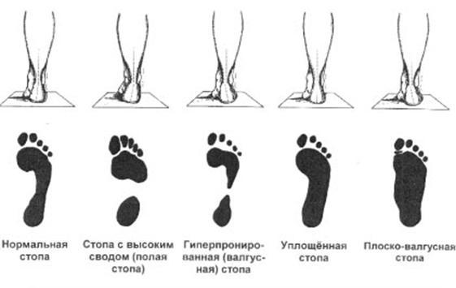

Плоска стопа досить часто зустрічається у дітей, тому для попередження розвитку плоскостопості важливо своєчасно виявити наявні порушення і вжити профілактичні заходи. Плоска стопа характеризується опусканням поздовжнього або поперечного склепіння, яке викликає болючі відчуття при ходьбі і стоянні, поганий настрій, швидку стомлюваність.

Основною причиною плоскостопості є слабкість м’язи зв’язкового апарату, що підтримують склепіння стопи. Найчастіше плоскостопість зустрічається у ослаблених і огрядних дітей, хоча природа його виникнення може бути різною. Розрізняють плоскостопість вроджену, рахітичну, паралитичну, травматичну і найпоширенішу – статичну.

Вправи для профілактики та корекції плоскостопості використовую в наступних вихідних положеннях: лежачи, сидячи, стоячи, в ходьбі, що дає можливість регулювати навантаження на м’язи гомілки і стопи. При виборівихідногоположенняслідвиключитинегативнийвпливнавантаження ваги тіла на склепіння стопи в положенні стоячи. Спочатку виконуються вправи лежачи і сидячи.

**Корекційні вправи, що виконуються лежачи**

1. Лежачи на спині, по черзі і разом відтягувати носки стоп, піднімаючи і опускаючизовнішній край стопи.

2. Зігнувши ноги в колінах, впертися стопами в підлогу, розвестип’яти в сторони.

3. Зігнувши ноги в колінах, впертися стопами в підлогу, по черзі і одночасно піднятип’яти від підлоги.

4. Стопою однієї ноги охопити гомілку іншої і ковзати по ній.

**Корекційнів прави, що виконуються сидячи**

1. Максимальне підошовне згинання стоп з поворотом у середину.

2. Почергове загарбання пальцями ніг гімнастичної палиці.

3. Підгортання пальцями тканинного килимка або імітація підгрібання піску.

4. Захоплення стопами округлихпредметів (тенісногом’яча, більярдних куль) внутрішніми склепіннями стопи і переміщенняїх з одного місця в інше.

5.Сидячи на краю стільця, стопи паралельно – руками захопити колінні суглоби, розвести коліна, одночасно поставити стопи на зовнішній край і зігнути пальці.

6. Катання стопами м’яча, гімнастичної палиці, масажного валика.

7. Максимальне розведення і зведення п’ят, не відриваючи носки від підлоги.

8. З упору сидячи ззаду, коліна зігнуті, підтягти п’яти до сідниць – плазувати стопами вперед і назад за рахунок пальців ніг.

9. З положення сидячи із зігнутими колінами, руки провести зовні між стегном і гомілкою, захопивши долонями стопи з зовнішнього боку, – по черзі піднімати стопи руками.

10. Те ж, але захопити стопи з внутрішньої сторони.

11. У стійці на колінах, розсунувши стопи назовні, сісти на підлогуміж ногами, стопи захопити руками з боку підошви і по черзіпідніматиїх.

12. У упорі сидячи ззаду – почергові й одночасні кругові рухи стопою.

**Корекційні вправи, що виконуються стоячи**

1. Стоячи на зовнішніх склепіннях стоп – піднятися на носки і повернутися у вихідне положення.

2. Стоячи на зовнішніх склепіннях стопи – полуприсід.

3. Стоячи, ніски разом, п’ятинарізно – піднятися на носки, повернутися у вихідне положення.

4. Стоячи, стопи паралельно на відстанідолоні – згинаючи пальці, підняти внутрішній край стопи.

5. Стоячи слід у слід (носок правоїстосуєтьсяп’ятилівої), піднятися на носки, повернутися у вихіднеположення.

6. На підлогупокластидвібулави (кеглі), головки їхмайжестикаються, а підстави спрямовані на зовні – захопити пальцями ніг шийку або головку булави і поставити її на основу.

7. Підкочування тенісного м’яча пальцями ніг від носка до п’яти, не піднімаючи її.

8. Поставитиліву (праву) ногу на носок – почергова зміна положення в швидкому темпі.

**Корекційні вправи, які виконуються в ходьбі**

1. Ходьба на носках, на зовнішніх склепіннях стоп.

2. Ходьба на носках, в полуприсіді, носки в середину.

3. Ходьба гусячим кроком на зовнішніх склепіннях стопи.

4. Ходьба по набивним м’ячам.

5. Ходьба на носках по похилій площині.

6. Ходьба на носках з високим підніманням стегна.

7. Ходьба вздовж і приставними кроками боком по канату, розташованому на підлозі.

**Методика, що активно впроваджується педагогами**

**у нашому навчальному закладі.**

**Робота з інтеграції рухової та розумової активності учнів**

**за системою О.Д. Дубогай,**

За допомогою розроблених рекомендацій із «Щоденника зміцнення здоров’я» вчителі початкових класів та фізичної культури виховують у дітей морально-вольової якості, формують розуміння того, що необхідно піклуватися про своє здоров’я.

На уроках вчителі 1- 4 класів використовують мішечки (розміром 10 x 10см, вагою 100гр, наповнені сіллю), які діти кладуть на голову під час читання і письма, проводять також фізкультурні хвилинки, під час яких учні виконують різні фізичні вправи. Це сприяє формуванню правильної постави.

Робота за системою О.Д. Дубогай здійснюється у двох напрямках: охорона і зміцнення здоров’я дітей, турбота про їхнє психічне здоров’я.

Під час уроку учні виконують вправи, рекомендовані О.Д.Дубогай на розвиток правильної постави:

- встати й сісти, зберігаючи правильну поставу;

- мішечок покласти на голову і тримати на тімені не менше 20 сек.;

- тримати мішечок на голові, очі заплющені – 10 сек.;

- мішечок на голові, очі заплющені, встати, присісти, повернутися навколо своєї осі на 360 градусів, сісти;

- сидіти з мішечками на голові 5 сек., встати, руки опустити, долоні всередину – 5 сек., сісти – 5 сек.

Отримані результати роботи свідчать про покращення і зміцнення організму школярів.

Основні дихальні вправи

Для контролю долоня однієї руки знаходиться на животі, друга - збоку грудної клітки на рівні ліктя.

> Заспокійливе нижнє дихання. На вдих заповнюються тільки нижні відділи легень, живіт випинається. На видих живіт втягується. Грудна клітка залишається нерухомою.

> Зміцнюючи середнє дихання (підвищується тонус організму). На вдих заповнюються середні відділи легень, грудна клітка розширюється. На видих грудна клітка опускається. Живіт нерухомий.

> "Радісне верхнє дихання" (піднімає настрій). Для контролю руки покласти на ключиці. На вдих повітря заповнює верхні відділи легень, грудна клітка піднімається вгору, на видих - опускається. При цьому живіт нерухомий і грудна клітка не розширяється.

> Гармонійно повне дихання. На вдих повітря послідовно заповнює нижні, середні, верхні, відділи легень. При цьому випинається живіт, потім розширяється грудна клітка, і, нарешті, вона піднімається вгору, а живіт трохи випинається. На видих опускається живіт, потім звужується і опускається грудна клітка. Таким чином, гармонійно повне дихання складається з нижнього, середнього і верхнього дихання. Вдих і видих плавні без затримок.

> Ритмічне дихання (під час ходьби). Кроки рівномірні, м'язи обличчя і рук розслаблені. Дихання довільне. Вдих і видих виконувати на рівну кількість кроків. Наприклад, три кроки - вдих, три - видих. Потрібно вибрати найбільш зручний ритм. Дихати рівномірно, спокійно.

> Очищаюче ха-дихання. Стоячи прямо, ноги на ширині плечей, піднімаючи руки перед собою вгору, виконати вільний глибокий вдих. Затримати дихання, потім розслабити м'язи, відкрити рот і зробити енергійний видих, опускаючи руки і нахиляючись вперед. При цьому повітря, яке вільно виходе, утворює звук "ха!". Повільно випрямитись і відпочити протягом 2 - 3 дихальних циклів (вдих - видих). Повторити вправу 3 рази. Вправа стимулює відторгнення слизу, що накопився в дихальних шляхах.

> "Тушіння свічок". Зробити повний вдих і затримати дихання. Скласти губи трубочкою і видихнути все повітря за три різких видих, намагаючись погасити свічку, яка горить.

**Вправи для зміцнення м'язів спини і виховання правильної осанки**

**(з набивною торбинкою 200-300г)**

> В.п. - лежачи на животі, торбинку затиснути ступнями. 1-2 - зігнути ноги в колінах, пронести торбинку поближче до тазу, руки витягнути вперед, голову підняти, видих; 3-4 - випрямити тулуб, розслабитись, видих. Повторити 6-8 раз.

> В.п. - торбинка в руках. 1-2 - підняти її правою рукою і покласти на підлогу за спину, видих; 3-4 - взяти із-за спини лівою рукою і перед собою перекласти в праву руку, вдих. Повторити 8-10 раз.

> В.п. - сидячи, ноги зігнути в колінах, руками опертися об підлогу за тулубом, торбинку покласти зліва від стегна. 1-2 - спираючись на руки і ноги, піднятися вгору, вдих; 3-4 - сісти з другої сторони торбинки, видих. Повторити 10-12 раз, спочатку повільно, а потім швидко.

> Ходьба на носках з торбинкою на голові 2-3 хвилини: поперемінно на зігнутих ногах і носках - 2-3 хв.

> В.п. - о.с. Однією рукою знизу кинути торбинку в обруч, який лежить на відстані 1,5-2м, видих. Прийняти о.с.- вдих. Виконати 10 раз.

**Анкета для батьків.**

**Вивчення контролю батьків, щодо дотримання правильної**

**постави дитини під час перебування вдома.**

1. Чи робить ранкову зарядку кожного ранку ваша дитина вдома?
2. Який час (тривалість) ваша дитина перебуває на свіжому повітрі?
3. Скільки часу ваша дитина витрачає на підготовку домашнього завдання?
4. Чи слідкуєте ви, батьки за правильною осанкою дитини під час вивчення уроків? Чи дитина приймає «зручну» для неї позу?
5. Яку постіль за жорсткістю (матрац, подушка) для відпочинку вашої дитини ви використовуєте?
6. Чи купуєте ви, меблі для дитини відповідно її зросту та віку?
7. Чи контролюєте ви, вагу ранця коли дитина їде до школи?
8. Чи контролюєте ви, правильну поставу в дитини під час читання літератури?